**"Membuat Tampilan Interface Web Dashboard IoT"**

**Disusun Untuk Memenuhi Tugas Mata Kuliah :**

**Internet Of Things**

**Dosen Pengampu : Rachmad Andri Atmoko, S.ST, M.T, MCF**



**Disusun Oleh :**

Daffa Freda Muhammad Nehru

233140707111012

T4F

PROGRAM STUDI TEKNOLOGI INFORMASI

FAKULTAS VOKASI

\

UNIVERSITAS BRAWIJAYA

2025

# ABSTRAK

Pada praktikum ini, dilakukan pengembangan antarmuka dashboard berbasis web menggunakan framework Laravel yang terintegrasi dengan data sensor IoT. Interface ini menyajikan grafik interaktif dan fitur ekspor data ke Excel untuk mendukung analisis data dari sistem IoT. Data yang digunakan berasal dari model TransaksiSensor, dan ditampilkan melalui Chart.js dalam tampilan yang responsif dan informatif. Proses pembangunan meliputi pembuatan controller, export file Excel, konfigurasi route, serta perancangan tampilan menggunakan Blade template. Dengan adanya dashboard ini, pengguna dapat melakukan monitoring data sensor secara visual dan real-time.

# BAB I – PENDAHULUAN

## 1.1 Latar Belakang

Internet of Things (IoT) memungkinkan perangkat saling terhubung dan mengirim data secara otomatis. Dalam implementasi IoT, diperlukan interface yang mampu menampilkan data dengan cara yang mudah dipahami. Salah satu bentuk penyajian data yang efektif adalah dashboard web. Pada praktik ini, digunakan framework Laravel untuk membangun dashboard yang menampilkan grafik data sensor serta menyediakan fitur ekspor data ke Excel.

## 1.2 Tujuan Praktikum

Tujuan dari praktikum ini adalah:  
- Membangun tampilan dashboard berbasis Laravel.  
- Menampilkan grafik interaktif dari data sensor menggunakan Chart.js.  
- Menyediakan fitur ekspor data ke format Excel.  
- Mengaplikasikan konsep pengolahan data IoT dalam sistem web modern.

# BAB II – METODOLOGI

## 2.1 Tools & Materials

- Framework: Laravel  
- Bahasa Pemrograman: PHP, Blade Template  
- Library: Chart.js, Maatwebsite/Excel  
- Database: MySQL (via Eloquent Model)  
- Tools: VSCode, Composer, Terminal

## 2.2 Langkah Implementasi

1. Buka folder Laravel pada VSCode (hasil dari Praktik 12).  
2. Install package Excel:  
 *composer require maatwebsite/excel3. Buat controller baru:  
 php artisan make:controller GraphController*4. Tambahkan kode di GraphController.php untuk menampilkan grafik dan ekspor Excel.  
5. Buat file export:  
  *php artisan make:export TransaksiSensorExport --model=TransaksiSensor*  
6. Isi TransaksiSensorExport.php dengan logika FromCollection.  
7. Edit routes di routes/web.php untuk menambahkan route tampilan dan export.  
8. Buat file graph.blade.php di resources/views dan masukkan kode HTML + Chart.js + CSS.  
9. Jalankan server Laravel:  
 p*hp artisan serve*

# BAB III – HASIL DAN PEMBAHASAN

## 3.1 Tampilan Dashboard

Setelah semua konfigurasi selesai, dashboard akan menampilkan:  
- Grafik perbandingan dua nilai sensor.  
- Rata-rata nilai sensor 1 dan sensor 2.  
- Korelasi antar nilai sensor.  
- Fitur ekspor data ke Excel dengan tombol "Export".

## 3.2 Fungsi Grafik

Grafik menggunakan Chart.js dengan dua dataset: nilai1 dan nilai2. Data ditarik dari model TransaksiSensor dan divisualisasikan secara real-time menggunakan metode pluck() pada controller.

## 3.3 Export Excel

Fitur ekspor Excel dilakukan melalui package Maatwebsite/Excel, yang akan mengekspor seluruh data TransaksiSensor ke dalam file transaksi_sensor.xlsx.

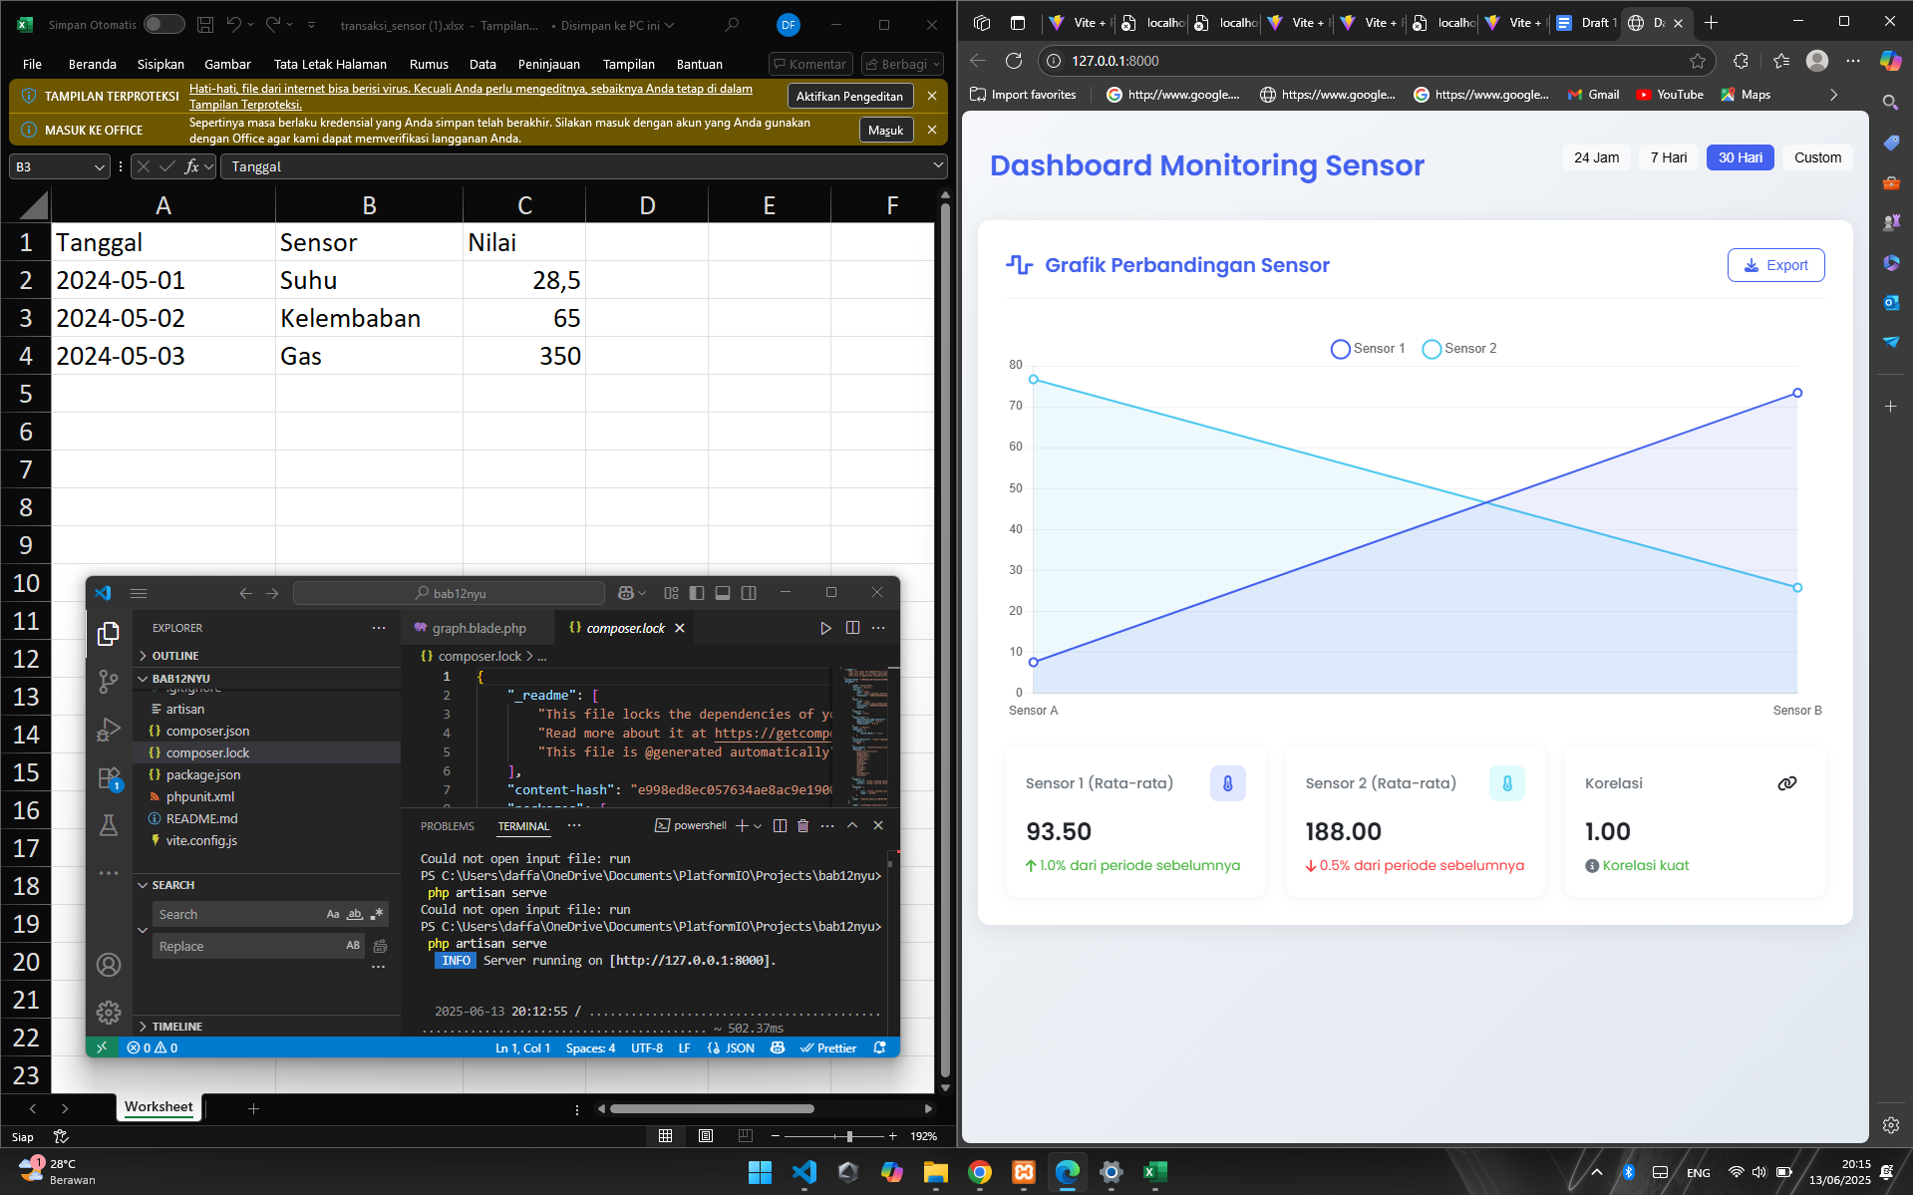

# BAB IV – KESIMPULAN

Praktikum ini menunjukkan bahwa Laravel dapat digunakan untuk membangun dashboard web IoT yang interaktif dan responsif. Penggunaan Chart.js memudahkan visualisasi data sensor, sedangkan Maatwebsite/Excel memungkinkan eksportasi data untuk keperluan dokumentasi dan analisis lebih lanjut. Implementasi ini menjadi dasar untuk pengembangan sistem monitoring sensor yang lebih kompleks di masa depan.